**РАЗРАБОТКА ИМИТАЦИОННОЕ МОДЕЛИ   
ЭЛЕКТРОПОТРЕБЛЕНИЯ КВАРТИРЫ**

Лиляева Ангелина Алексеевна, студент гр.ЭПб-221 (КузГТУ г. Кемерово)

Научный руководитель: Воронин Вячеслав Андреевич, научный сотрудник (КузГТУ г. Кемерово)

Кузбасский государственный технический университет

имени Т.Ф. Горбачева

г. Кемерово

**Введение и постановка проблемы.** Сбережение электроэнергии является одной из главных проблем в современном мире. Повышение цен на электроэнергию даёт потребителям повод задуматься о рациональном использовании энергии при ведении хозяйства.

Одним из способов снижения платы за электроэнергию является использование индивидуальных солнечных панелей небольшой мощности, работа которых сможет частично компенсировать электропотребление из электрической сети. Оценка экономической эффективности применения солнечных панелей требует наличия достаточно большого массива измерений электрических нагрузок или имитационной модели, позволяющей с достаточной точностью моделировать электропотребление квартиры.

Моделирование энергетических систем поможет спрогнозировать компьютерную модель с целью анализа и нахождения выгодной экономической схемы. С помощью агентного метода моделирования нагрузки возможно определение времени и мощности каждого отдельного бытового прибора, разделение на классы и рассмотрение работы агентов совместно, как мультиагентной системы.

**Методология.** Имитационная модель разработана на языке программирования Python с использованием библиотеки numpy. При разработке использованы методы объекто-ориентированного программирования, в соответствии с которыми все бытовые электроприемники были разделены на несколько классов по режимам работы. Каждый класс электроприборов имеет следующий набор параметров:

* распределение вероятностей включения электроприбора по часам суток;
* распределение вероятностей длительности работы электроприбора;
* количество включений электроприбора в течение суток.

Алгоритм работы модели показан на рис. 1. В результате выполнения алгоритма формируется суммарный график электрической нагрузки заданной совокупности электроприборов.

В связи со стохастическим характером представленного алгоритма, при моделировании целесообразно использовать метод Монте-Карло для получения усредненных профилей электрических нагрузок.

Время и продолжительности работы электроприборов принимались в соответствие со сведениями из литературы [1, 2] и личного опыта. Были заданы наиболее вероятные часы работы, длительность работы в утреннее и вечернее время для групп электроприборов, представленных в табл. 1.

Таблица 1

Классы бытовых приборов

|  |  |  |
| --- | --- | --- |
| Устройство | Мощность, кВт | Время работы, ч |
| Электроприборы, работающие в утреннее время (от 10 до 60минут)  Количество включений: 1- 2 раза | | |
| Освещение | 0,12 | 1 |
| Тостер | 1 | 0,2 |
| Микроволновая печь | 1,5 | 0,3 |
| Чайник | 2,2 | 0,3 |
| Фен | 1,6 | 0,3 |
| Всего: 5 устройств | 0,12-2,2 кВт | 10 мин. - 60 мин. |
| Электроприборы, работающие в вечернее время (от 1 до 3 часов)  Количество включений: 1- 2 раза | | |
| Зарядное устройство | 0,06 | 1 |
| Телевизор | 0,105 | 3 |
| Компьютер персональный | 0,6 | 3 |
| Посудомоечная машина | 2 | 2 |
| Стиральная машина | 2,2 | 2,5 |
| Плита электрическая | 2 | 1,5 |
| Вытяжка кухонная | 0,22 | 1 |
| Освещение | 0,12 | 1 |
| Всего: 8 устройств | 0,06-2,2 кВт | 1ч.-3 ч. |
| Электроприборы, работающие вне зависимости от времени суток  Количество включений: 3 и более раз | | |
| Холодильник | 0,6 | 6 |



Рис. 1. Блок-схема имитационной модели

**Результаты и обсуждение.** Ниже представлены результаты работы модели. На рис. 2 приведен суточный график электрической нагрузки квартиры (в соответствии с табл. 1), полученный при однократном прогоне модели. На рис. 3 приведен сглаженный суточный график электрической нагрузки, полученный на основе усреднения 500 прогонов модели.

Рис. 2. График электрической нагрузки квартиры

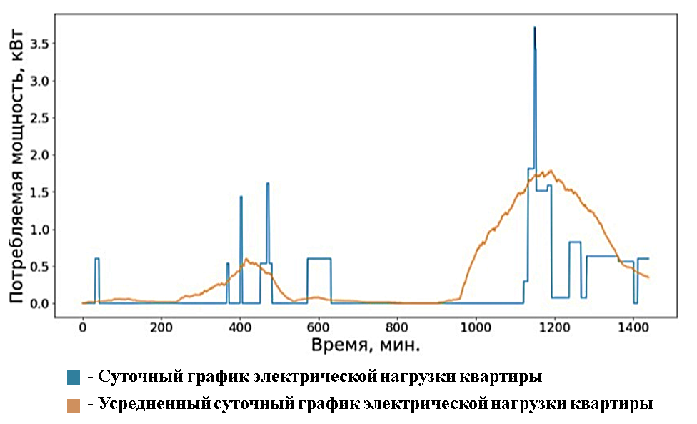

Из графиков наблюдается высокая нагрузка бытовых приборов в утреннее и вечернее время. Потребление энергии возрастает с 5 до 8 часов утра и с 16 до 20 часов вечера, принимает максимальные значения в 7 часов утра и 18-19 часов вечера (рис. 2). Необходимо отметить, что представленные графики электрической нагрузки могут существенно различаться в зависимости от образа жизни и количества людей, проживающих в квартире. Это может быть учтено в разработанной модели за счет корректировки распределения вероятностей включения электроприборов течение суток.

Моделирование электрической нагрузки в течение года позволяет получить средний объем месячного электропотребления в 155,12 кВт·ч., что соответствует нормативам электропотребления [3].

Адекватность полученных результатов подтверждается их сопоставлением с аналогичными графиками, представленными в литературе, например, в работах [4, 5].

**Заключение.** В данной работе рассмотрено моделирование графиков электрических нагрузок бытовых потребителей электроэнергии на основе агентного подхода.

Разработанная модель позволяет получить суточные профили изменения электрической нагрузки с шагом в 1 минуту. Полученные результаты могут быть использованы для технико-экономической оценки и выбора рациональных параметров индивидуальных устройств микрогенерации (солнечных панелей).

**Список литературы:**

1. Таблица электропотребления бытовых приборов [Электронные ресурс]. URL: https://masterpotoku.ru/full/potreblenie-elektroenergii-bytovymi-priborami.html/ (дата обращения:21.01.2022)
2. Как произвести расчёт потребления электроэнергии бытовыми приборами [Электронные ресурс]. URL: https://radio-blog.ru/master/theory/kak-proizvesti-raschet-potrebleniya-elektroenergii-bytovymi-priborami/ (дата обращения:21.01.2022)
3. Нормативы потребления [Электронный ресурс]. URL: https://kuzesc.ru/consumption-standards/ (дата обращения: 09.01.2023)
4. Sizing domestic batteries for load smoothing and peak shaving based on real-world demand data / Mair Jason[et al.] // Energy & Buildings. — 2021. — Vol.247. — С. 13.
5. Modeling and Validation of Electrical Load Profiling in Residential Buildings in Singapore/ Chuan Luo[et al.] //Building Energy Management & Efficiency. — 2015. —С. 11.

Информация об авторах:

Лиляева Ангелина Алексеевна, студент гр. ЭПб-221, КузГТУ, 650000, г. Кемерово, ул. Весенняя, д. 28, angelinalilaeva@gmail.com

Воронин Вячеслав Андреевич, старший преподаватель кафедры ЭГПП, научный сотрудник НИЛ ЦТПМСК, КузГТУ, 650000, г. Кемерово, ул. Весенняя, д. 28, voroninva@kuzstu.ru